УРОК 19
Тема уроку. Карбонатна кислота. Карбонати й гідрогенкарбонати. Якісна реакція на карбонат-іон

Цілі уроку: формувати знання учнів про карбонатну кислоту як одну зі слабких неорганічних кислот; ознайомити з її фізичними й хімічними властивостями; поглибити знання про середні й кислі солі, їх взаємоперетворення на прикладі карбонатів і гідрогенкарбонатів; ознайомити учнів з якісною реакцією на карбонат-іон.
Тип уроку: комбінований урок засвоєння знань, умінь і навичок і творчого застосування їх на практиці.
Форми роботи: навчальна лекція, фронтальна й самостійна робота з опорною схемою, лабораторний і демонстраційний експерименти.
Обладнання: періодична таблиця хімічних елементів, таблиця розчинності.
Демонстрація 7. Дія хлоридної кислоти на кальцій карбонат.
Лабораторний дослід 7. Визначення карбонат-іонів.
ХІД УРОКУ
I. Організація класу

II. Мотивація навчальної діяльності
1. Згадайте, в який спосіб у лабораторії одержують вуглекислий газ.
Демонстрація 7. Дія хлоридної кислоти на кальцій карбонат
Демонстрація 6. Одержання вуглекислого газу та його взаємодія з водою й вапняним молоком
• Одержання:
CaCO3 + 2HCl CaCl2 + CO2 + H2O
• Пропускаємо крізь воду з метилоранжем — забарвлення в червоний колір:
H2O + CO2 H2CO3
• Пропускаємо крізь вапняне молоко — каламутніє:
CO2 + Ca (OH) CaCO3 + H2O
Запишіть іонно-молекулярні рівняння реакцій.
2. Як довести, що розчин карбон(IV) оксиду — кислота?
3. Поясніть, як можна змінити рівновагу в системі:
H2O + CO2 H2CO3 H2O + CO2

III. Вивчення нового матеріалу
Карбонатна кислота, карбонати
H2CO3 — слабка кислота, у розчині встановлюється рівновага системи:
H2O + CO2 H2CO3 H2O + CO2
За яких умов рівновага зміщуватиметься в бік утворення карбонатної кислоти? (Підвищення тиску, зниження температури)
У водних розчинах карбонатна кислота — слабкий електроліт:
H2O + CO2 H2CO3 H+ + HCO3- 2H+ + CO32- — рівновага значною мірою зміщена ліворуч.
Утворює два ряди солей: MeCO3 — карбонати, MeHCO3 — гідрогенкарбонати.
Розчинними у воді є карбонати Na+, K+, NH4+. Гідрогенкарбонати всі розчиняються у воді. Карбонати Натрію й Калію плавляться без розкладу, решта розкладаються внаслідок нагрівання й навіть у процесі кипіння.
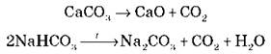
Для деяких карбонатів широко використовуються тривіальні назви: Na2CO3 — кальцинована сода, Na2CO3 · 10Н2O — каустична сода, K2CO3 — поташ, CaCO3 — крейда.

IV. Самостійна практика зі взаємоперевіркою
Завдання 1. Напишіть рівняння реакцій, з допомогою яких можна здійснити перетворення:
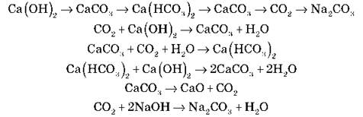
Завдання 2. У процесі нагрівання суміші кальцій карбонату й магній карбонату масою 18,4 г утворилося 4,48 л С02 (н. у.). Обчисліть уміст кожного карбонату в суміші.
Якщо m(CaCO3) = x г, то m (MgCЩ3) = (18,4 - x) г.
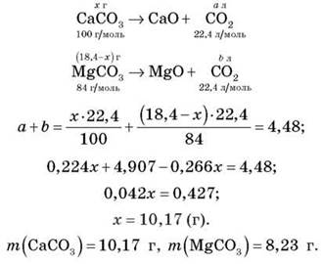
Завдання 3. Лабораторний дослід 7
Візьміть пробірки з розчинами натрій карбонату, натрій сульфату, натрій хлориду. Запропонуйте спосіб розпізнавання цих солей. Складіть план експерименту.

V. Підбиття підсумків уроку, виставлення оцінок за роботу на уроці

VI. Домашнє завдання
Опрацювати матеріал параграфа, відповісти на запитання до нього, виконати вправи.
Творче завдання: підготувати повідомлення про будівельні матеріали, письмово — повідомлення на одну з тем:
1. Виготовлення скла: історія розвитку.
2. Види скла, його застосування.
3. Кераміка, її застосування.
4. Цемент, бетон — фундамент сучасного будівництва.

